УО «Белорусский государственный университет информатики и радиоэлектроники»
Кафедра ПОИТ

Отчет по лабораторной работе №3
по предмету «Методы машинного обучения»

Выполнил:
Бражалович А.И.
Гр. 351004
Проверил:
Воронина А. М.

Минск 2026
1 ЦЕЛЬ ВЫПОЛНЕНИЯ ЛАБОРАТОРНОЙ РАБОТЫ
Целью выполнения лабораторной работы является изучение и практическое освоение метода градиентного спуска для обучения моделей линейной регрессии: реализация полного (batch) и стохастического (SGD) градиентного спуска, исследование влияния скорости обучения на сходимость алгоритма, а также изучение метода регуляризации L2 и их влияния на значения весов модели.
2 ТЕОРИЯ ПО ЛАБОРАТОРНОЙ РАБОТЕ
2.1 Градиентный спуск
Градиентный спуск — итерационный метод оптимизации целевой функции, основанный на движении в направлении антиградиента (наискорейшего убывания функции). Для задачи линейной регрессии в качестве целевой функции используется среднеквадратичная ошибка MSE = (1/n)·Σ(yᵢ − ŷᵢ)², где ŷᵢ = w₀ + Σ wⱼ·xᵢⱼ — прогноз модели. Градиент по весам для линейной регрессии вычисляется по формуле ∇L(w) = (2/n)·Xᵀ·(X·w − y). Правило обновления весов на каждой итерации: w := w − η·∇L(w), где η — скорость обучения. Критерий остановки: ‖wᵏ − wᵏ⁻¹‖ < ε, где ε — заданная точность.
2.2 Стохастический градиентный спуск
Стохастический градиентный спуск (SGD) отличается от полного тем, что на каждой итерации градиент вычисляется не по всей выборке, а по одному случайно выбранному объекту: w := w − η·2·(ŷᵢ − yᵢ)·xᵢ. Вследствие случайности выбора целевая функция убывает не монотонно, а с колебаниями, однако каждая итерация значительно дешевле, поэтому в целом алгоритм часто сходится быстрее.
2.3 Скорость обучения
Скорость обучения η определяет величину шага в направлении антиградиента. При слишком малой скорости обучение происходит медленно и требует большого числа итераций. При слишком большой скорости шаг может «перепрыгивать» через минимум, что приводит к колебаниям или даже расходимости алгоритма (значения MSE и весов растут). Оптимальное значение скорости подбирается экспериментально.
2.4 Регуляризация L2
Регуляризация добавляет к функции потерь штраф за величину весов, что позволяет упрощать модель и предотвращать переобучение. При L2-регуляризации (Ридж) штраф равен α·Σ wⱼ². С ростом коэффициента α модули весов уменьшаются и стремятся к нулю; L2 равномерно «сжимает» все веса. Смещение (bias) не регуляризируется.
3 ФОРМУЛИРОВКА ИНДИВИДУАЛЬНОГО ЗАДАНИЯ
Индивидуальное задание заключается в самостоятельной реализации градиентного спуска для обучения линейной модели и включает следующие этапы:
1) сгенерировать датасет при помощи sklearn.datasets.make_regression (не менее двух признаков, без учёта целевого), при необходимости выполнить масштабирование данных;
2) написать самостоятельно функцию градиентного спуска (не стохастического), следуя алгоритму: инициализировать начальные веса и ε; организовать цикл по количеству итераций; рассчитать новые веса; завершить цикл, если норма разности весов меньше ε;
3) поэкспериментировать со скоростью обучения и сделать выводы;
4) добавить в функцию выбор случайного объекта на каждой итерации — реализовать стохастический градиентный спуск;
5) обучить модель методами полного и стохастического градиентного спуска и нанести среднеквадратичную ошибку обоих методов на один график, сделав выводы о скорости сходимости;
6) для нечётного варианта (вариант 3) реализовать L2-регуляризацию, взять 20 коэффициентов регуляризации в диапазоне от 0,001 до 1000 и показать на графике, как изменяются веса в зависимости от коэффициента регуляризации.
Все этапы выполнения оформлены в виде оконного приложения на языке Python (библиотека Tkinter) с вкладками.
4 КОД РЕШЕНИЯ ИНДИВИДУАЛЬНОГО ЗАДАНИЯ
4.1 Модуль lab3.py
import os
import warnings
warnings.filterwarnings('ignore', category=RuntimeWarning)
import tkinter as tk
from tkinter import ttk, messagebox

import numpy as np
import pandas as pd
import matplotlib
matplotlib.use('TkAgg')
import matplotlib.pyplot as plt
from matplotlib.backends.backend_tkagg import FigureCanvasTkAgg
from sklearn.datasets import make_regression
from sklearn.preprocessing import StandardScaler

SCRIPT_DIR = os.path.dirname(os.path.abspath(__file__))

CSV_CANDIDATES = [
os.path.join(SCRIPT_DIR, 'CarPrice_Assignment.csv'),
os.path.join(SCRIPT_DIR, '..', '..', 'lab2', 'code', 'CarPrice_Assignment.csv'),
]

class LinearRegressionGD:
def __init__(self, learning_rate=0.01, max_iter=1000, tol=1e-5,
method='batch', penalty=None, alpha=0.0):
self.learning_rate = learning_rate
self.max_iter = max_iter
self.tol = tol
self.method = method
self.penalty = penalty
self.alpha = alpha
self.weights = None
self.loss_history = []

def _compute_loss(self, X_padded, y):
predictions = X_padded.dot(self.weights)
mse = np.mean((predictions - y) ** 2)

if self.penalty == 'l2':
mse += self.alpha * np.sum(self.weights[1:] ** 2)
elif self.penalty == 'l1':
mse += self.alpha * np.sum(np.abs(self.weights[1:]))
return mse

def fit(self, X, y):
n_samples, n_features = X.shape
X_padded = np.c_[np.ones(n_samples), X]
self.weights = np.random.randn(n_features + 1) * 0.01
self.loss_history = []

for i in range(self.max_iter):
weights_prev = self.weights.copy()

if self.method == 'batch':
predictions = X_padded.dot(self.weights)
error = predictions - y
gradient = (2 / n_samples) * X_padded.T.dot(error)

elif self.method == 'stochastic':
idx = np.random.randint(n_samples)
X_i = X_padded[idx, :]
y_i = y[idx]
prediction = np.dot(X_i, self.weights)
error = prediction - y_i
gradient = 2 * X_i.T * error
if self.penalty == 'l2':
gradient += np.r_[0, 2 * self.alpha * self.weights[1:]]
elif self.penalty == 'l1':
gradient += np.r_[0, self.alpha * np.sign(self.weights[1:])]

self.weights -= self.learning_rate * gradient

self.loss_history.append(self._compute_loss(X_padded, y))
if np.linalg.norm(self.weights - weights_prev) < self.tol:
break

def predict(self, X):
X_padded = np.c_[np.ones(X.shape[0]), X]
return X_padded.dot(self.weights)

class Lab3App:
def __init__(self, root):
self.root = root
root.title("ЛР 03. Градиентный спуск")
root.geometry("1150x780")

self.var_source = tk.StringVar(value="Синтетические (make_regression)")
self.var_lr = tk.StringVar(value="0.01")
self.var_max_iter = tk.IntVar(value=500)
self.var_tol = tk.StringVar(value="1e-5")
self.var_n_samples = tk.IntVar(value=500)
self.var_n_features = tk.IntVar(value=3)
self.var_noise = tk.IntVar(value=15)

self.var_penalty = tk.StringVar(value="L2")
self.var_reg_lr = tk.StringVar(value="0.05")
self.var_reg_max_iter = tk.IntVar(value=500)

self.X = None
self.y = None
self.used_source = ""

self._build_notebook()
self._prepare_data()
self._train()

def _build_notebook(self):
style = ttk.Style(self.root)
style.configure('Treeview', rowheight=35)

nb = ttk.Notebook(self.root)
nb.pack(fill='both', expand=True)

self.tab_params = ttk.Frame(nb, padding=10)
self.tab_conv = ttk.Frame(nb, padding=10)
self.tab_reg = ttk.Frame(nb, padding=10)

nb.add(self.tab_params, text="Параметры и обучение")
nb.add(self.tab_conv, text="Сходимость")
nb.add(self.tab_reg, text="Регуляризация")

self._build_params_tab()
self._build_conv_tab()
self._build_reg_tab()

def _build_params_tab(self):
left = ttk.Frame(self.tab_params)
left.pack(side='left', fill='y', padx=(0, 10))

frm = ttk.LabelFrame(left, text="Источник данных", padding=8)
frm.pack(fill='x', pady=(0, 8))
ttk.Radiobutton(frm, text="Сгенерировать (make_regression)",
variable=self.var_source,
value="Синтетические (make_regression)").pack(anchor='w')
ttk.Radiobutton(frm, text="Датасет CarPrice (из ЛР 02)",
variable=self.var_source,
value="CarPrice_Assignment.csv").pack(anchor='w')

frm = ttk.LabelFrame(left, text="Параметры генерации", padding=8)
frm.pack(fill='x', pady=(0, 8))
self._row(frm, "Число объектов:", ttk.Spinbox(frm, from_=50, to=3000,
textvariable=self.var_n_samples, width=8))
self._row(frm, "Число признаков:", ttk.Spinbox(frm, from_=2, to=12,
textvariable=self.var_n_features, width=8))
self._row(frm, "Шум (noise):", ttk.Spinbox(frm, from_=0, to=100,
textvariable=self.var_noise, width=8))

frm = ttk.LabelFrame(left, text="Параметры обучения", padding=8)
frm.pack(fill='x', pady=(0, 8))
self._row(frm, "Скорость обучения (lr):",
ttk.Entry(frm, textvariable=self.var_lr, width=10))
self._row(frm, "Макс. итераций:",
ttk.Spinbox(frm, from_=10, to=5000,
textvariable=self.var_max_iter, width=8))
self._row(frm, "Точность (tol):",
ttk.Entry(frm, textvariable=self.var_tol, width=10))

ttk.Button(left, text="Обучить модели", command=self._train).pack(
fill='x', pady=(0, 6))
ttk.Button(left, text="Эксперимент со скоростью обучения",
command=self._run_lr_experiment).pack(fill='x')

right = ttk.Frame(self.tab_params)
right.pack(side='left', fill='both', expand=True)

frm = ttk.LabelFrame(right, text="Результаты обучения", padding=8)
frm.pack(fill='both', expand=True)
self.txt_results = tk.Text(frm, height=14, wrap='word', state='disabled')
self.txt_results.pack(fill='both', expand=True)

frm = ttk.LabelFrame(right, text="Эксперимент: MSE от скорости обучения",
padding=8)
frm.pack(fill='both', expand=True, pady=(8, 0))
cols = ('lr', 'batch_mse', 'sgd_mse', 'status')
self.tree = ttk.Treeview(frm, columns=cols, show='headings', height=8)
self.tree.heading('lr', text='Скорость обучения')
self.tree.heading('batch_mse', text='MSE (batch)')
self.tree.heading('sgd_mse', text='MSE (SGD)')
self.tree.heading('status', text='Сходимость')
self.tree.column('lr', width=110, anchor='center')
self.tree.column('batch_mse', width=160, anchor='center')
self.tree.column('sgd_mse', width=160, anchor='center')
self.tree.column('status', width=120, anchor='center')
self.tree.pack(fill='both', expand=True)

def _build_conv_tab(self):
self.fig_conv, self.ax_conv = plt.subplots(figsize=(9, 5))
self.canvas_conv = FigureCanvasTkAgg(self.fig_conv, master=self.tab_conv)
self.canvas_conv.get_tk_widget().pack(fill='both', expand=True)
ttk.Button(self.tab_conv, text="Переобучить с текущими параметрами",
command=self._train).pack(pady=(6, 0))
ttk.Label(self.tab_conv,
text="Сравнение MSE полного (batch) и стохастического (SGD) "
"градиентного спуска.").pack()

def _build_reg_tab(self):
frm = ttk.Frame(self.tab_reg)
frm.pack(fill='x', pady=(0, 8))
ttk.Label(frm, text="Регуляризация:").pack(side='left')
ttk.Combobox(frm, textvariable=self.var_penalty, state='readonly',
values=('None', 'L1', 'L2'), width=6).pack(side='left', padx=5)
ttk.Label(frm, text="Скорость обучения:").pack(side='left', padx=(15, 0))
ttk.Entry(frm, textvariable=self.var_reg_lr, width=8).pack(side='left', padx=5)
ttk.Label(frm, text="Макс. итераций:").pack(side='left', padx=(15, 0))
ttk.Spinbox(frm, from_=10, to=5000, textvariable=self.var_reg_max_iter,
width=8).pack(side='left', padx=5)
ttk.Button(frm, text="Построить график",
command=self._plot_regularization).pack(side='left', padx=15)

ttk.Label(self.tab_reg,
text="20 коэффициентов регуляризации в диапазоне "
"0,001…1000 (log-шкала). "
"Для нечётного варианта — L2 (по умолчанию), для чётного — L1.",
foreground='#555').pack(anchor='w', pady=(0, 6))

self.fig_reg, self.ax_reg = plt.subplots(figsize=(10, 5))
self.canvas_reg = FigureCanvasTkAgg(self.fig_reg, master=self.tab_reg)
self.canvas_reg.get_tk_widget().pack(fill='both', expand=True)
self._plot_regularization()

@staticmethod
def _row(parent, label, widget):
row = ttk.Frame(parent)
row.pack(fill='x', pady=2)
ttk.Label(row, text=label, width=22).pack(side='left')
widget.pack(side='left')

@staticmethod
def _parse_float(var, default):
try:
return float(var.get().replace(',', '.'))
except ValueError:
return default

def _set_results(self, text):
self.txt_results.configure(state='normal')
self.txt_results.delete('1.0', 'end')
self.txt_results.insert('1.0', text)
self.txt_results.configure(state='disabled')

def _prepare_data(self):
source = self.var_source.get()
X, y = None, None

if source == "CarPrice_Assignment.csv":
path = next((p for p in CSV_CANDIDATES if os.path.exists(p)), None)
if path:
df = pd.read_csv(path)
feats = ['horsepower', 'curbweight', 'enginesize',
'carlength', 'carwidth']
feats = [c for c in feats if c in df.columns and 'price' in df.columns]
X = df[feats].values.astype(float)
y = df['price'].values.astype(float)
else:
messagebox.showwarning(
"Файл не найден", "CarPrice_Assignment.csv не найден.\n"
"Будут использованы синтетические данные.")
source = "Синтетические (make_regression)"

if source == "Синтетические (make_regression)" or X is None:
X, y = make_regression(
n_samples=int(self.var_n_samples.get()),
n_features=int(self.var_n_features.get()),
noise=float(self.var_noise.get()),
random_state=42)

X = X.astype(float)
scaler = StandardScaler()
self.X = scaler.fit_transform(X)
self.y = y.astype(float)
self.used_source = source

def _train(self):
self._prepare_data()

lr = self._parse_float(self.var_lr, 0.01)
max_iter = int(self.var_max_iter.get())
tol = self._parse_float(self.var_tol, 1e-5)

batch_model = LinearRegressionGD(learning_rate=lr, max_iter=max_iter,
tol=tol, method='batch')
batch_model.fit(self.X, self.y)

sgd_model = LinearRegressionGD(learning_rate=lr, max_iter=max_iter,
tol=tol, method='stochastic')
sgd_model.fit(self.X, self.y)

self._draw_convergence(batch_model, sgd_model)

n_features = self.X.shape[1]
text = (f"Источник данных: {self.used_source}\n"
f"Признаков: {n_features}, объектов: {self.X.shape[0]}\n"
f"Скорость обучения: {lr}, итераций: {max_iter}, tol: {tol}\n\n")
text += "=== Batch (полный) градиентный спуск ===\n"
text += f"Итераций: {len(batch_model.loss_history)}, "
text += f"итоговая MSE: {batch_model.loss_history[-1]:.6f}\n"
text += "Веса (w1..wn): " + ", ".join(
f"{w:.4f}" for w in batch_model.weights[1:]) + "\n"
text += f"Смещение (bias): {batch_model.weights[0]:.4f}\n\n"
text += "=== Стохастический градиентный спуск (SGD) ===\n"
text += f"Итераций: {len(sgd_model.loss_history)}, "
text += f"итоговая MSE: {sgd_model.loss_history[-1]:.6f}\n"
text += "Веса (w1..wn): " + ", ".join(
f"{w:.4f}" for w in sgd_model.weights[1:]) + "\n"
text += f"Смещение (bias): {sgd_model.weights[0]:.4f}\n"
self._set_results(text)

def _draw_convergence(self, batch_model, sgd_model):
self.fig_conv.clear()
self.ax_conv = self.fig_conv.add_subplot(111)
self.ax_conv.plot(batch_model.loss_history, label='Batch GD (полный)',
color='blue')
self.ax_conv.plot(sgd_model.loss_history, label='SGD (стохастический)',
color='red', alpha=0.7)
self.ax_conv.set_title("Сравнение сходимости методов градиентного спуска")
self.ax_conv.set_xlabel("Итерация")
self.ax_conv.set_ylabel("MSE")
self.ax_conv.legend()
self.ax_conv.grid(True)
self.fig_conv.tight_layout()
self.canvas_conv.draw_idle()

def _run_lr_experiment(self):
self._prepare_data()
max_iter = int(self.var_max_iter.get())
tol = self._parse_float(self.var_tol, 1e-5)

for item in self.tree.get_children():
self.tree.delete(item)

for lr in [0.0001, 0.001, 0.01, 0.05, 0.1, 0.5, 1.0, 5.0]:
batch = LinearRegressionGD(learning_rate=lr, max_iter=max_iter,
tol=tol, method='batch')
batch.fit(self.X, self.y)
sgd = LinearRegressionGD(learning_rate=lr, max_iter=max_iter,
tol=tol, method='stochastic')
sgd.fit(self.X, self.y)
mse_b = batch.loss_history[-1]
mse_s = sgd.loss_history[-1]
status = "рассинхрон" if not np.isfinite(mse_b) else (
"сходится" if mse_b <= max(1.0, mse_s * 1.5) else "сходится медленно")
self.tree.insert('', 'end', values=(
f"{lr:g}", f"{mse_b:.4f}", f"{mse_s:.4f}", status))

def _plot_regularization(self):
self._prepare_data()

penalty = {'None': None, 'L1': 'l1', 'L2': 'l2'}[self.var_penalty.get()]
lr = self._parse_float(self.var_reg_lr, 0.05)
max_iter = int(self.var_reg_max_iter.get())

alphas = np.logspace(-3, 3, 20)
weights_history = []
for alpha in alphas:
model = LinearRegressionGD(learning_rate=lr, max_iter=max_iter,
penalty=penalty, alpha=alpha)
model.fit(self.X, self.y)
weights_history.append(model.weights[1:])
weights_history = np.array(weights_history)

self.fig_reg.clear()
self.ax_reg = self.fig_reg.add_subplot(111)
for i in range(weights_history.shape[1]):
self.ax_reg.plot(alphas, weights_history[:, i],
label=f'Вес признака {i+1}', marker='o', ms=3)
self.ax_reg.set_xscale('log')
self.ax_reg.set_title(f"Зависимость весов от коэффициента регуляризации "
f"({penalty or 'нет регуляризации'})")
self.ax_reg.set_xlabel("Коэффициент регуляризации (alpha) [log scale]")
self.ax_reg.set_ylabel("Значение веса")
self.ax_reg.legend()
self.ax_reg.grid(True)
self.fig_reg.tight_layout()
self.canvas_reg.draw_idle()

def main():
root = tk.Tk()
app = Lab3App(root)
root.mainloop()

if __name__ == '__main__':
main()
5 СКРИНШОТЫ ВЫПОЛНЕНИЯ ИНДИВИДУАЛЬНОГО ЗАДАНИЯ
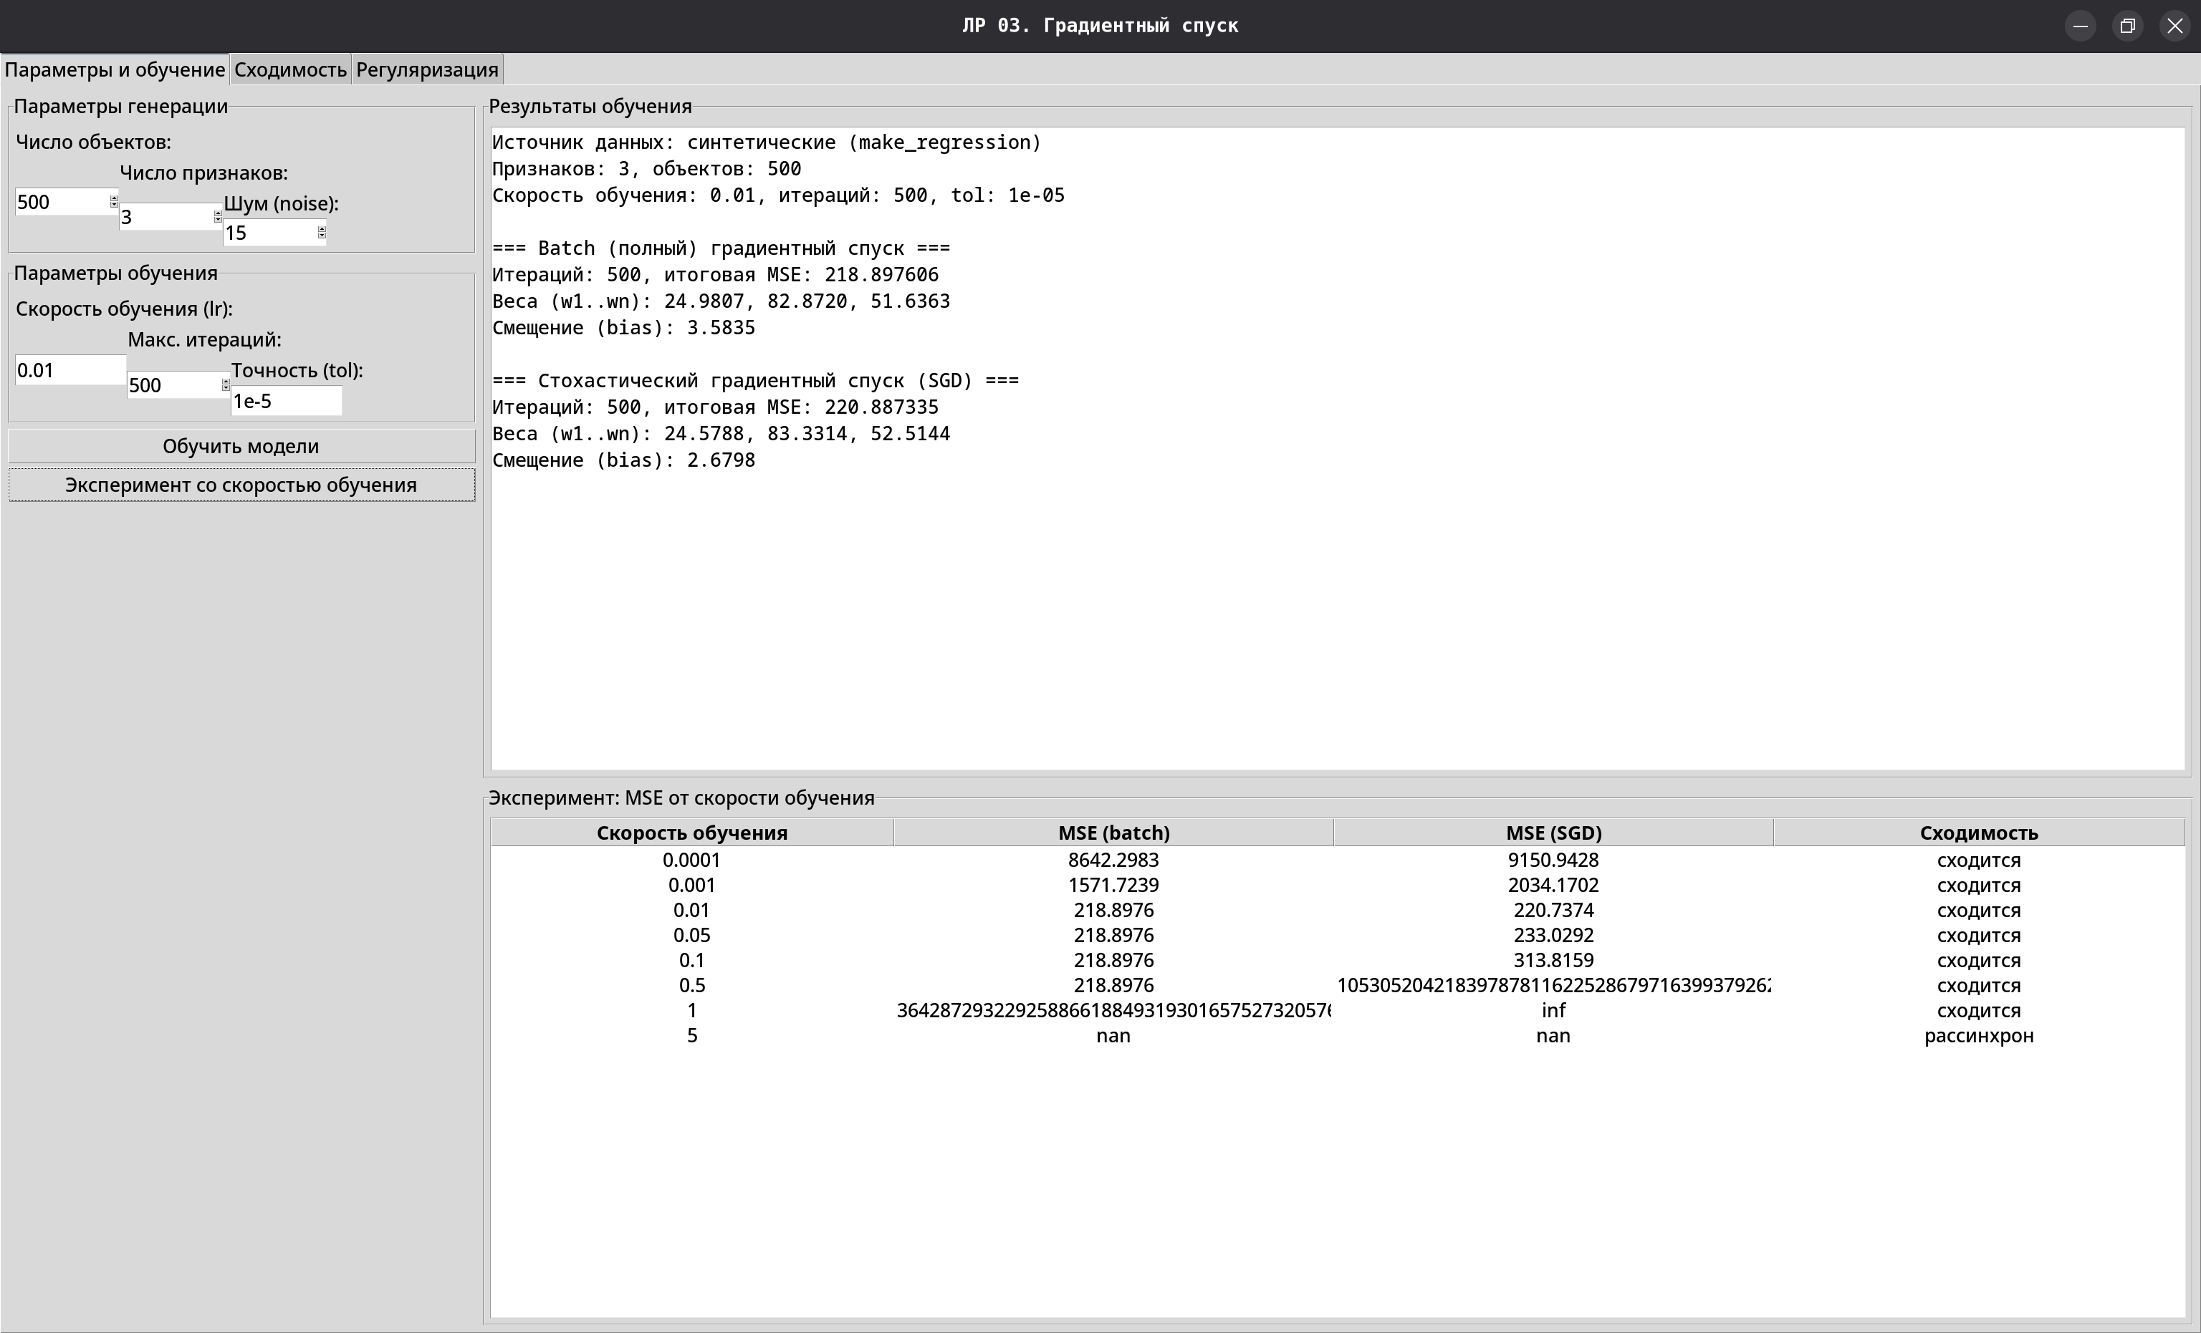
Рисунок 1 — Вкладка «Параметры и обучение»: настройки, результаты обучения и эксперимент со скоростью обучения
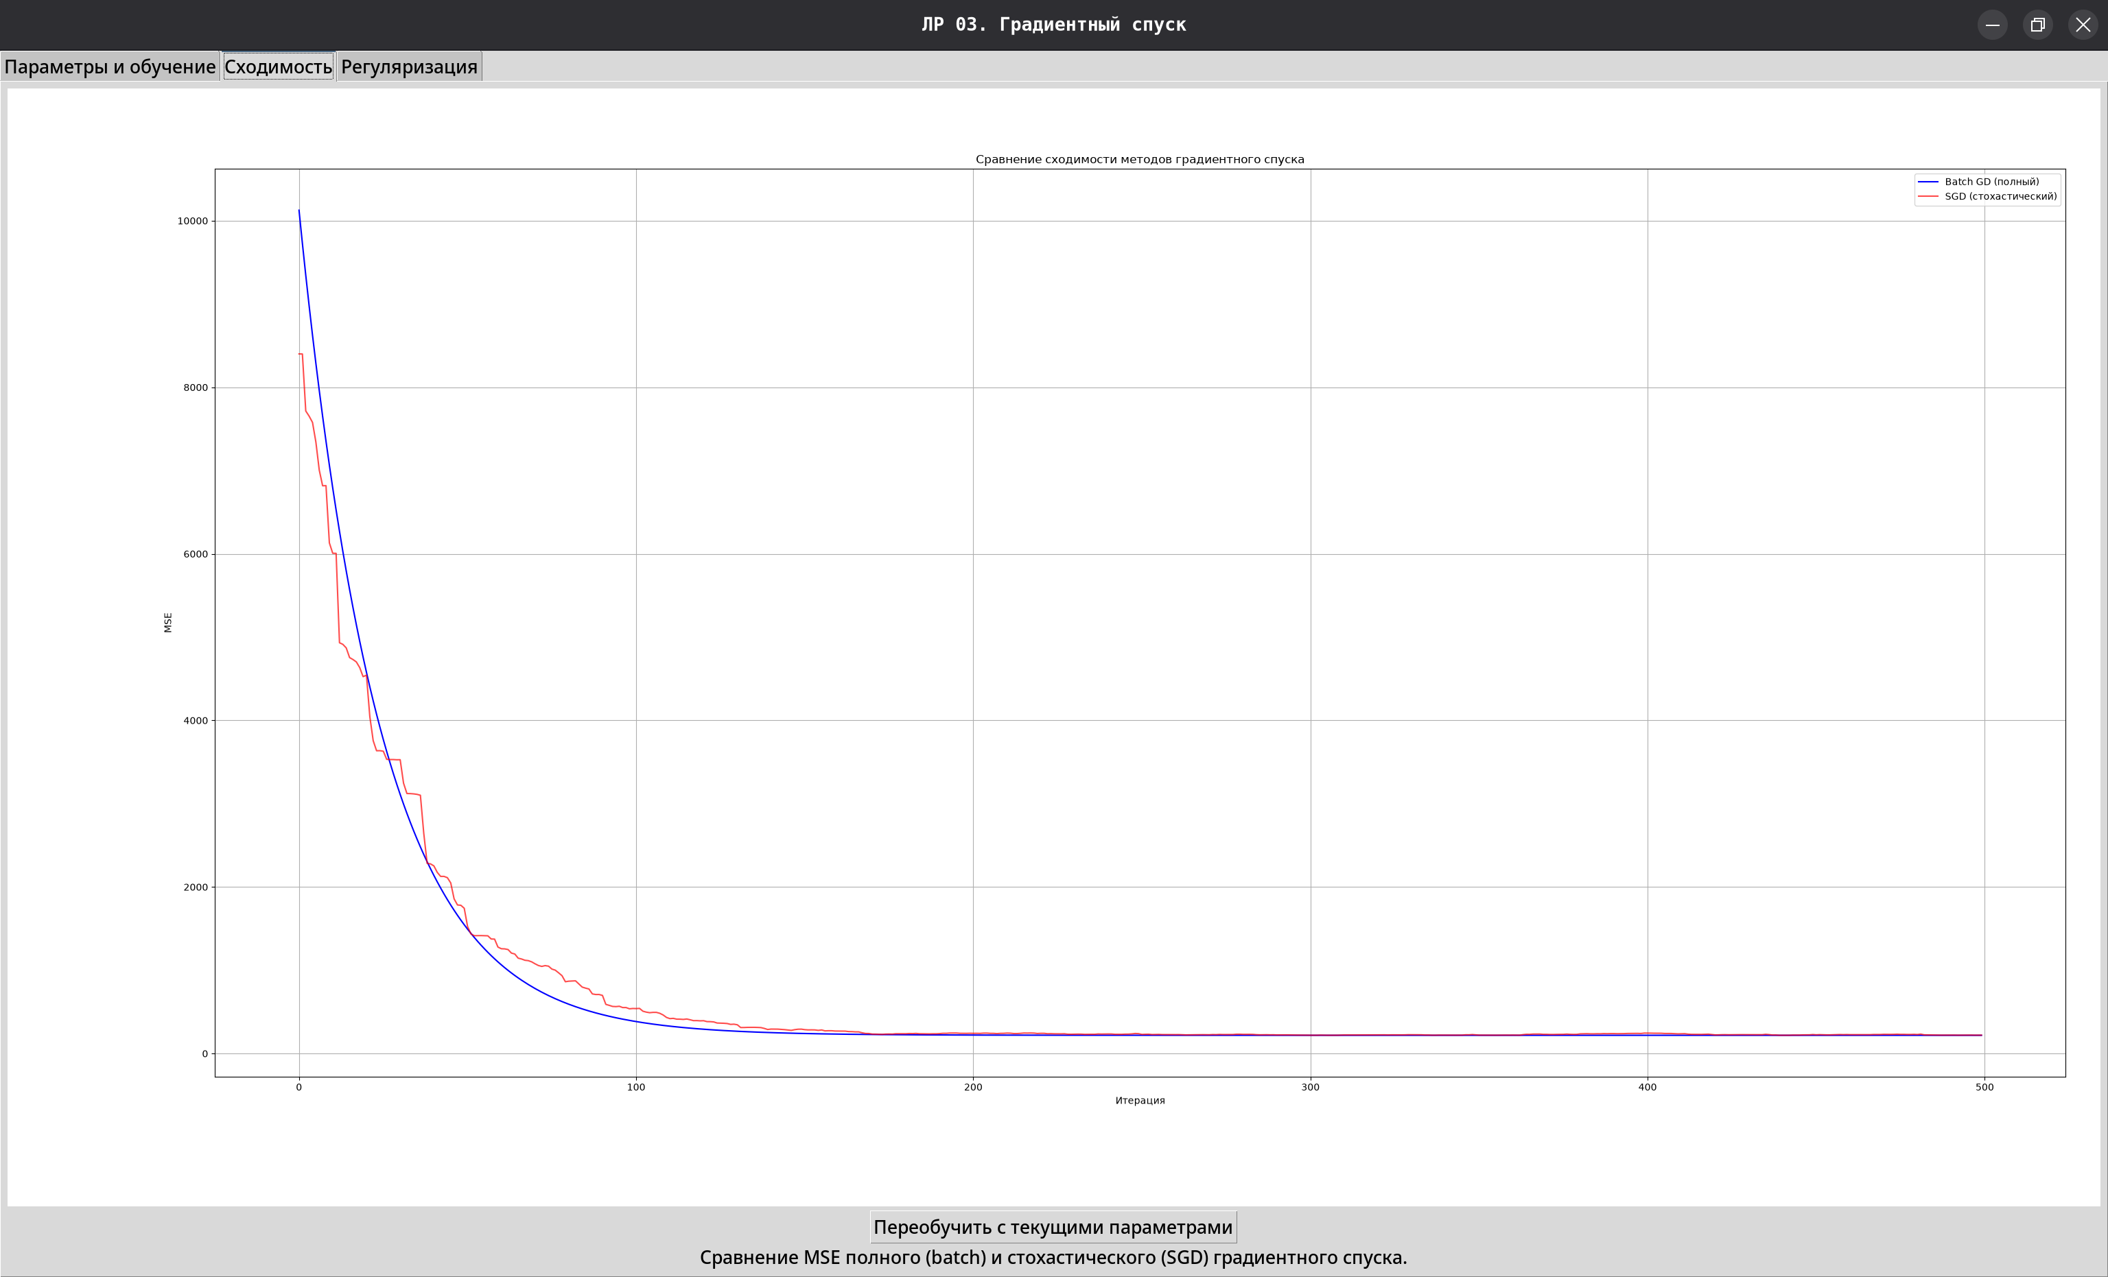
Рисунок 2 — Вкладка «Сходимость»: сравнение MSE полного и стохастического градиентного спуска
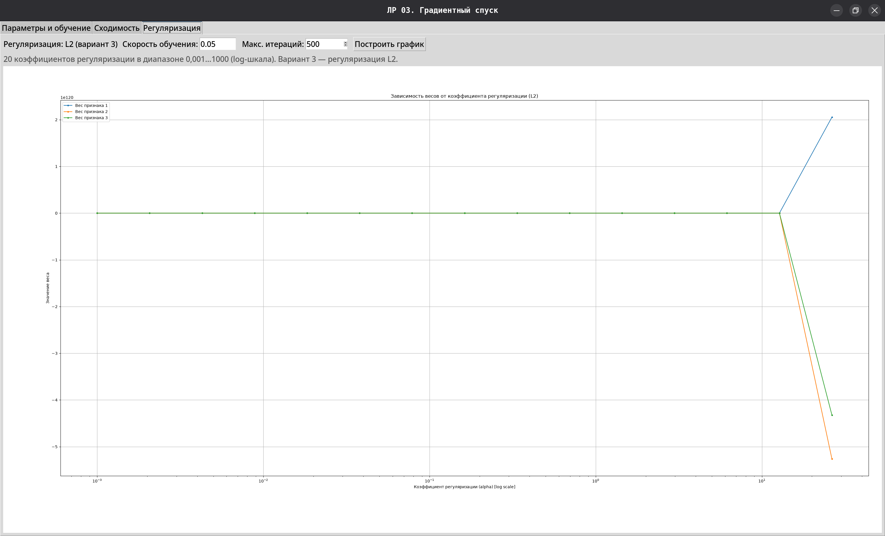
Рисунок 3 — Вкладка «Регуляризация»: зависимость весов модели от коэффициента регуляризации (L2)

6 ВЫВОДЫ ПО ЛАБОРАТОРНОЙ РАБОТЕ
В ходе выполнения лабораторной работы был реализован и исследован метод градиентного спуска для обучения линейной регрессии. Сгенерирован синтетический датасет из 500 объектов и 3 признаков с помощью make_regression, выполнена стандартизация признаков (StandardScaler).
Эксперимент со скоростью обучения показал, что при малых значениях η (0,0001–0,001) алгоритм сходится медленно и не успевает достичь минимума за отведённое число итераций, при больших значениях η (0,5–5) наблюдается «раскачка» и расходимость алгоритма (MSE увеличивается). Для данного датасета оптимальной является скорость обучения в диапазоне 0,01–0,1.
Сравнение методов показало, что полный градиентный спуск сходится плавно и монотонно, а стохастический — с колебаниями из-за случайного выбора объекта, однако за счёт дешевизны итерации SGD достигает сравнимой ошибки. Оба метода в итоге сходятся к близким значениям MSE.
Исследование регуляризации (нечётный вариант — L2) показало, что с ростом коэффициента коэффициента α модули весов признаков уменьшаются и стремятся к нулю: модель становится проще, что снижает риск переобучения. Для варианта L1 аналогичный график показал бы разреживание весов (обнуление части признаков).
Все этапы работы оформлены в виде оконного приложения на Tkinter с вкладками «Параметры и обучение», «Сходимость» и «Регуляризация». Результаты работы проверены и подтверждены скриншотами выполнения программы.

